文件

河南省范县烟草专卖局
濮阳市烟草公司范县分公司

范烟〔2021〕9号

范县烟草制品零售点合理布局规定

第一章 总则
第一条 为加强烟草专卖零售许可证管理，规范烟草制品流通秩序，促进烟草市场健康发展，保障国家利益，维护经营者、消费者和未成年人的合法权益，根据《中华人民共和国行政许可法》《中华人民共和国烟草专卖法》《中华人民共和国未成年人保护法》《中华人民共和国烟草专卖法实施条例》《烟草专卖许可证管理办法》《烟草专卖许可证管理办法实施细则（试行）》等法律法规和规章规定，结合辖区实际，制定本规定。
第二条 本规定适用于范县行政区域范围的烟草制品零售点的布局和管理。
第三条 范县烟草专卖局负责范县区域内的烟草制品零售点合理布局规划。
第四条 烟草制品零售点合理布局遵循依法依规，合理配置，公开、公平、公正，服务社会、方便消费、符合国家控烟政策、“一址一证”、受理在先的原则。
第五条 本规定所称烟草制品零售点（以下简称零售点）是指经申请人申请，依法申请取得烟草专卖零售许可证，从事烟草制品零售业务的经营场所。
第二章 合理布局规划标准
第六条 区域规划标准
（一）各城乡路段规划标准
1.城区路段规划标准
根据范县城区人口数量、交通状况、卷烟销量、单箱值等情况，将划分为繁华路段、一般路段。零售点的设置应当符合下列间距要求。（路段划分详见附件1《范县烟草制品零售点合理布局县城繁华路段划分名录》）
（1）繁华路段最近零售点间距不得低于50米;
（2）一般路段最近零售点间距不得低于100米。
2.乡镇路段规划标准
（1）各乡镇形成固定的固定消费圈街道设置零售点间距不低于100米；
（2）各乡镇行政村边沿县级以上公路沿线未形成固定消费圈零售点间距不低于200米。
（二）农村规划标准
以行政村为单位，原则上每500人设置1个零售点，在每增加500人增设1个零售点，且行政村内零售点总量不得超过6个，按照出一进一，先后有序的原则，实行动态管理。
（三）人口集中的区域规划标准
1.商用性、封闭的住宅小区内有固定经营门面的，按实际居住户数每500户可设立1个零售点，每增加500户增设1个零售点，零售点总量不得超过3个，小区外围门面房零售点设置标准参照道路标准执行。
2.酒店、宾馆因经营卷烟需要的，可办理1个许可证。
3.客运车站单层候车大厅内设置1个零售点，车站外按照该区域的间距条件确定布局。
4.高速公路单侧服务区设置1个零售点。
5.拘留所、看守所等区域设置1个零售点。
（四）特殊区域的规划标准
1.各类大型综合性市场、专业市场、集贸市场、商贸城内每30户商铺可设置1个零售点，间距在50米以上，且零售点总量不得超过5个。
2.需购票进入的旅游景区内设置1个、旅游景区外进出口设置1个，且零售点间距300米以上，且旅游景区零售点总量不得超过2个。
3.工业园区、大型厂区内满500人以上可设置1个，在500人基础上每超出500人可增设1个，且零售点间距300米以上，零售点总量不得超过4个。
第三章 放宽情形规定
第七条 以下情形在申请办理许可证，在无法律、法规等明文禁止情形，且经营场所符合安全要求，不在中小学、幼儿园周围的条件下，可进行适当放宽。
（一）属于下列社会特殊群体，本人首次申领许可证的，凭相关部门出具的有效证件或证明材料，且没有涉烟违法经营行为的，可优先受理。
1.残障人士；
2.军烈属。
（二）因道路规划、城市建设等客观原因造成无法在核定经营地址经营，自歇业之日起3个月内，持证人申请在原发证机关辖区内其他地址经营的，距离限制可适当放宽30%，但仅适用一次，有严重涉烟违法行为的不在此放宽情形。
（三）因客观原因造成经营场所位于中小学、幼儿园周围限制区域，主动迁址经营的，自歇业之日起3个月内，持证人在原发证机关申请办证的，距离限制可适当放宽30%，但仅适用一次，有严重涉烟违法行为的不在此放宽情形。
第四章 限制情形规定
第八条 长期大型建筑工地（2年以上）有固定经营场所的可以设置1个零售点，零售商申请办证时，可按工期缩短办证时限。
第九条 与烟草制品零售业务没有直接或间接互补营销关系的经营场所，设置零售点数量不得超过本辖区持证商户总数的1%。如五金交电、金银珠宝、足浴按摩、文化体育、音像制品、游艺网吧、歌舞娱乐、家电家具、通信器材、金融证券、彩票销售、仪器仪表、修理修配、寄递配送、服装制售、美容美发、中介劳服、寄卖典当、汽车租赁、汽车美容、传真打印、机耕农具、农畜养殖、花卉园艺、医药卫生、母婴用品、床上用品、祭祀用品等。
第五章 禁止性情形规定
第十条 有下列情形之一的，依法不予设置烟草制品零售点。
（一）申请主体资格方面
1.申请人为未成年人、无民事行为能力人及限制民事行为能力人的；
2.申请人为外商投资的商业企业或者个体工商户，或者外商投资的商业企业或个体工商户以特许、吸纳加盟店及其他再投资等形式变相从事烟草专卖品经营业务的（有外资成分并且零售业态属于“娱乐服务类”的企业、国有控股的混合所有制企业除外）；
3.属于失信被执行人的。
（二）经营场所方面
1.无固定经营场所的；
2.经营场所与住所不相独立的；
3.中小学校校园内及可通行的所有出入口100米以内不予设置零售点，幼儿园校园内及可通行的所有出入口30米以内不予设置零售点，可向学校、幼儿园内销售卷烟的窗口、栅栏等情形的场所不予设置零售点；
4.以居民楼阳台、地下室、储藏室、流动摊点（车、棚）、活动板房以及其他临时建筑物等作为对外营业的；
5.在商用楼宇内未形成食杂店、便利店、超市、商场、烟酒商店、娱乐服务类的场所；
6.住宅小区除商用属性的平层全开放式门店外的其他场所；
7.商住两用大楼除一楼全开放外的其他场所；
8.经营场所存在易燃、易爆等安全隐患，不具备安全措施保障，不适宜经营卷烟的；
9.未经城市规划部门批准而建的违规建筑场所；
10.经营场所即将被拆迁或征用；
11.国家机关、党政机关、医疗卫生机构或当地政府规定的其他禁止性经营场所内。
（三）经营模式方面
1.利用自动售货机（柜）或其他自动售货形式，销售或者变相销售烟草制品的；
2.通过电玩游戏机等方式开展以烟草制品为奖品的游戏活动的；
3.通过信息网络平台销售烟草制品的；
4.不能识别未成年人，没有采取措施限制未成年人购买烟草制品的无人超市、无人商店；
5.生产、经营、储存化工、油漆、农药等有毒有害、易挥发类物质，容易造成烟草制品污染的。
（四）法律、法规、规章及国家烟草专卖局规定的其他不予发证的情形。
第六章 附 则
第十一条 本规定所称户数、人口是指常住户数、人口以相关政府机构提供数据为准。
第十二条 本规定中的“中小学”,是指以未成年人为教育对象,实施中等和初等教育的学校,包括普通小学、普通中学、普通高中和其他以未成年人为教育对象的实施中等和初等教育的学校,如职业中学、中等专业学校等；本规定中的“幼儿园”是指经教育部门批准取得办学许可证的幼儿园，不包括幼儿看护点、学前看护点、学前服务点等幼儿托管场所。
第十三条 本规定所称经营面积是指实际用于营业的面积，不包括仓储、停车等辅助设施的面积。
第十四条 本规定所称零售业态是指依据《国家烟草专卖局关于印发烟草零售业态分类标准的通知》进行判定。即：食杂店、便利店、超市、商场、烟酒商店、娱乐服务类和其他类等7种业态。
第十五条 本方案中的“户数”、“人口数”、“营业面积”、“间距”、“年”及“以上”均包括本数或本级。
第十六条 本规定中测量方式为，使用标准测量工具，测量申请点与参照点之间最近门边行人无固定障碍可通行的最短距离，测量两点之间按照行人遵守交通管理法规、习惯性行走的最短路径，具体测量标准参照附件2《范县烟草制品零售点勘验办法及测量图例》。
第十七条 本规定中的“同等条件”，是指在同一天内提交申请，均符合法定办证条件。同一天提交申请又同属特殊群体的，则按申请受理登记时间的先后顺序审批办证。
第十八条 本规定自2021年11月1日起施行，原2016年11月23日发布的《范县烟草专卖局卷烟零售点合理布局规定》（范烟〔2016〕45号）同时废止。
第十九条 本规定由范县烟草专卖局负责解释。

附件1：《范县烟草制品零售点合理布局繁华路段划分名录》
附件2：《范县烟草制品零售点勘验办法及测量图例》

范县烟草专卖局
2021年10月27日

附件1：
范县烟草制品
零售点合理化布局繁华路段划分名录

序号 | 名称 | 起止点 | 走向 | 范围 | 间距
1 | 杏坛路 | 北起金堤路南至范水路 | 南北 | 双侧 | 不得低于50米
2 | 板桥路 | 西起240国道东至榆林路 | 东西 | 双侧 | 不得低于50米
3 | 德政街 | 西起迎宾大道东至人民大道 | 东西 | 双侧 | 不得低于50米
4 | 黄河路 | 西起范莘路东至榆林路 | 东西 | 双侧 | 不得低于50米
5 | 中原路 | 西起迎宾大道东至英才路 | 东西 | 双侧 | 不得低于50米
6 | 金堤路 | 西至迎宾大道东至杏坛路 | 东西 | 双侧 | 不得低于50米
备注：县城中未在表中列明的路段均为一般路段

附件2：

范县烟草制品零售点勘验办法及测量图例

一、常见申请点与参照零售点间隔距离的测量方法：
1.道路无障碍物可通行的，按申请点与参照零售点门面边角点最近距离测量，如下图：
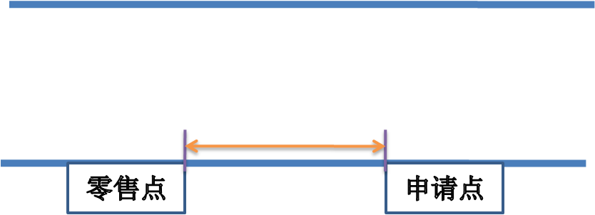

图示一：申请点与零售点位于街道同侧

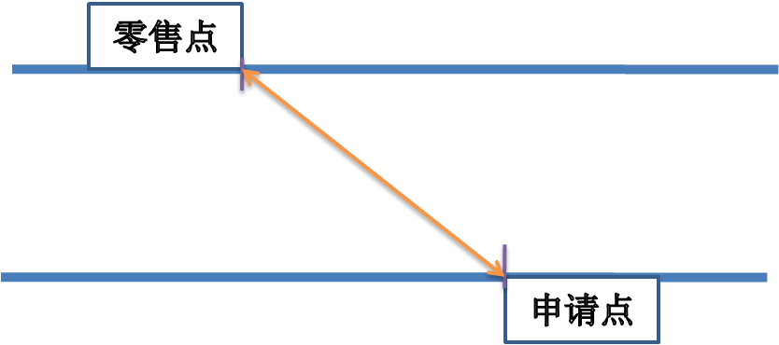

图示二：申请点位于零售点的街道对面（无障碍物）
2.申请点与参照零售点之间存在障碍物的，按申请点与零售点门面边角点相邻最近距离测量，如下图：
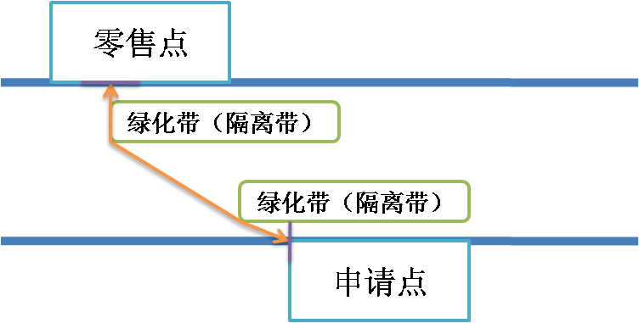

图示三：申请点与零售点之间有绿化带(隔离带)
3.申请点与参照零售点的之间设有斑马线的，按申请点与零售点间沿斑马线行进的最短距离测量，如下图：
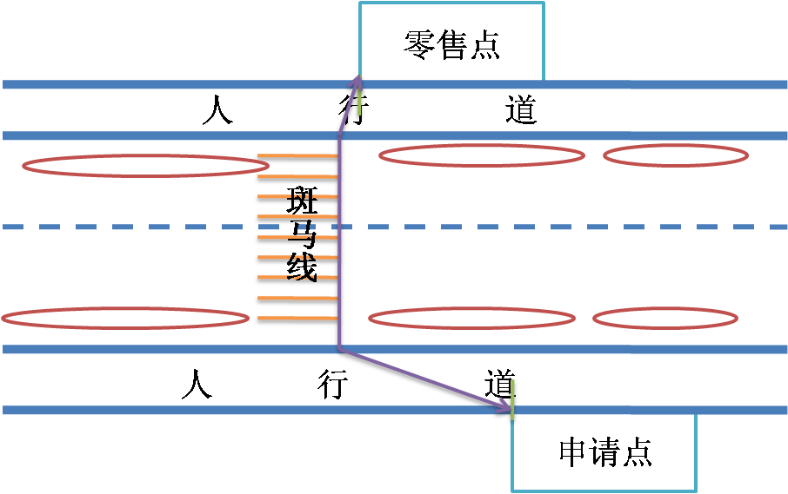

图示四：申请点与零售点之间有斑马线
4.申请点参照零售点隔河相望附近有桥梁通行的，应按正常行进的最短距离测量，如下图：

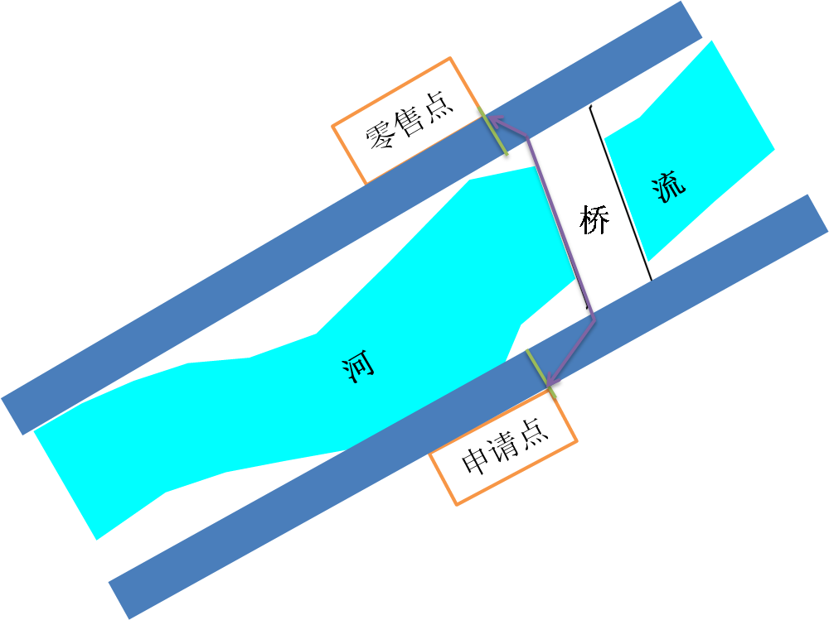

图示五：申请点与参照零售点隔河相望

5.申请点位于参照零售点相邻街道转角处，成直角、圆角或弧形的，应贴近墙角按门面边角点相邻最近距离测量，如下图：
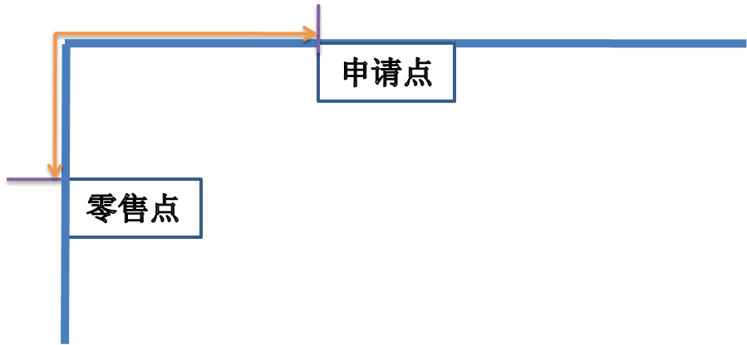

图示六：申请点位于参照零售点相邻街道转角处
6.申请点与参照零售点属前后楼房的，若申请点或参照零售点任一有后门可通行的，按后门可通行的最短距离测量：
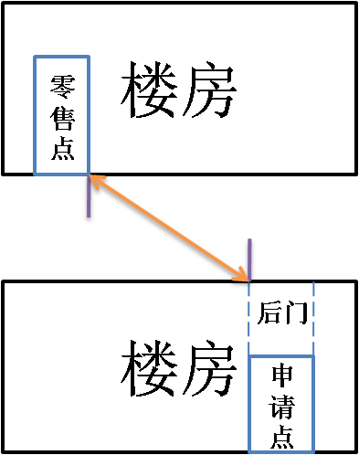

图示七：申请点与参照零售点属前后楼房且有后门通行的
7.申请点位于街道十字路口且参照零售点位于街道对面的，按可通行的最短距离测量，如下图：
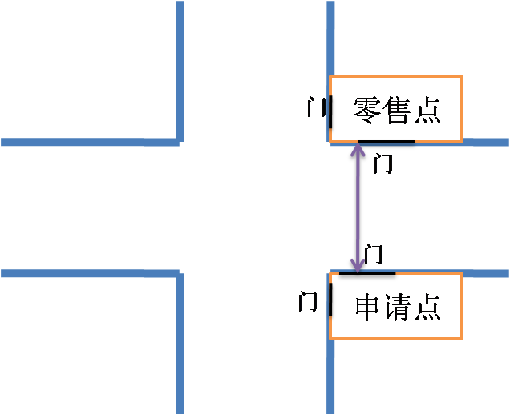

图示八：申请点位于街道十字路口，参照零售点位于街道对面
8.申请点位于街道十字路口，与参照零售点呈对角，路口无红绿灯、斑马线的，按最近一侧有门的边角点距离测量，如下图：
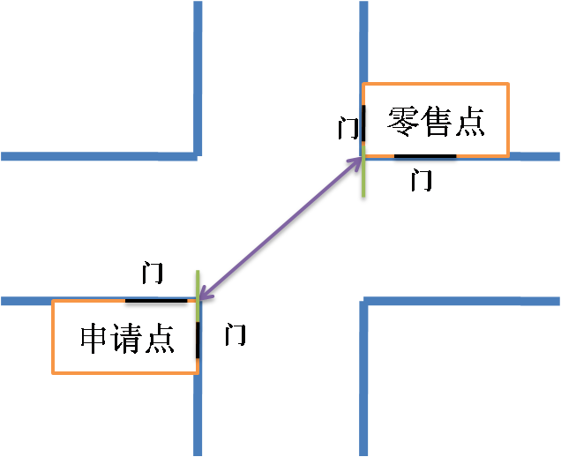

图示九：申请点位于街道十字路口，与参照零售点呈对角（无红绿灯、斑马线）
9.申请点位于街道十字路口，与参照零售点呈对角，在路口有红绿灯、斑马线的，应沿斑马线行进的最短距离测量，如下图：
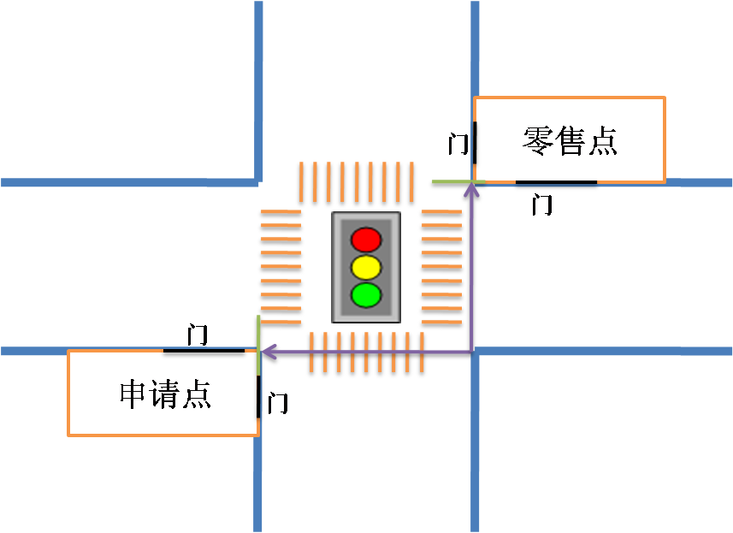

图示十：申请点位于街道十字路口，与参照零售点呈对角，
路口有红绿灯、斑马线

10.申请点位于各类综合性商品批发市场、集贸市场内部，按与参照零售点可通行的最短距离测量，如下图：
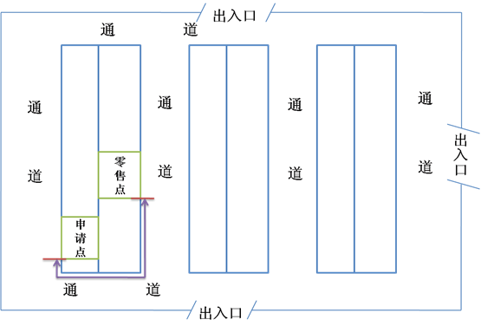

图示十一：申请点位于市场内部

二、申请点位于中小学校和幼儿园附近的，按申请点与中小学、幼儿园通道口最近一侧边向外延伸至行人无障碍物可通行最短距离。

三、如果零售点或申请点有多个出入口，或两点间有多条通行路线的，应分别进行测量，以两点间测量的最短距离作为测量结果。

四、申请点经营面积，是指面向消费者或客户开放的经营场所实际使用面积，不包括墙体及天花板面积，不包括作为仓库、办公、厕所、住宿等非商品展示售卖区域，以烟草专卖局实际测量为准。

五、测量距离时，以参照零售点最近门面边角点为起始点，申请点最近门面边角点为终点，按可通行的最短线路测量。

六、本测量办法由范县烟草专卖局负责解释。如遇本办法未明确测量方法的特殊情形时，其测量方法由范县烟草专卖局确定。

范县烟草专卖局（分公司）办公室 2021年10月27日印发

